***Tableau des présences aux réunions Synthèse de la 3ème réunion***

|  |  |  |  |  |  |  |  |  |  |  |  |
| --- | --- | --- | --- | --- | --- | --- | --- | --- | --- | --- | --- |
|  |  | **30/05** | **22/8** | **19 /09** | **24/10** |  |  |  |  |  |  |
| GILLAIN | BASTIEN | P | P | E | E |  |  |  |  |  |  |
| DELEUZE | JEREMY | P | E | NE | E |  |  |  |  |  |  |
| VANDERSCHUEREN | ALEXANDRE | E | E | E | E |  |  |  |  |  |  |
| DUBIT | PIERRE | P | P | P | E/P |  |  |  |  |  |  |
| WILMUS | JACQUES |  | E | E | E |  |  |  |  |  |  |
| NOEL | ANTOINE |  | P | NE | P |  |  |  |  |  |  |
| DEPOUHON | THOMAS | P | P | E | P |  |  |  |  |  |  |
| MARTEAU | FLORENT | P | P | P | P |  |  |  |  |  |  |
| LECHARLIER | ROMAIN | P | P | NE | NE |  |  |  |  |  |  |
| LANGE | ARNAULD |  | E | E | E |  |  |  |  |  |  |
| HENIN SOPHIE | SOPHIE | P | P | P | P |  |  |  |  |  |  |
| LEGROS | RODOLPHE | P | P | NE | NE |  |  |  |  |  |  |
| MARTEAU | CLEMENT | P | P | NE | NE |  |  |  |  |  |  |
| DUBIT | PIERRE | P | P | P | E/P |  |  |  |  |  |  |
| SIMON | PASCALE | P | P | E | P |  |  |  |  |  |  |
| GEVAERT | CHRISTOPHE | P | P | P | P |  |  |  |  |  |  |
| DELMAY | DOMINIQUE | P | P | P | P |  |  |  |  |  |  |
| TILLEUX | AMANDINE | P | E | P | E |  |  |  |  |  |  |
| DACHELET | JULIEN |  | E | NE | P |  |  |  |  |  |  |
| SPATARO | LINO | P | P | P | P |  |  |  |  |  |  |
| HOUTHUYS | PASCAL | E | E | E | E |  |  |  |  |  |  |
| **ARTS** | **PIERRE** | P | P | E | P |  |  |  |  |  |  |
| **GILLAIN** | **BASTIEN** | P | P | E | E |  |  |  |  |  |  |
| **ARTS** | **STEPHANE** | P | P | P | P |  |  |  |  |  |  |
| **STASSIN** | **GUY** | P | E | P | P |  |  |  |  |  |  |
|  |  |  |  |  |  |  |  |  |  |  |  |
| **LABAR** | **FRANCOISE** | P | P | P | P |  |  |  |  |  |  |
|  |  |  |  |  |  |  |  |  |  |  |  |
|  |  |  |  |  |  |  |  |  |  |  |  |

**Merci de prévenir en cas d’absence. ☹ ☹ ☹ ☹ ☹ ☹ :**

**En cas d’absence, chacun est prié de prendre connaissance du contenu de la synthèse et prendra contact avec moi pour la mise en place des décisions,…**

***MERCI DE VERIFIER DANS LE TABLEAU SI CELUI-CI EST CORRECT***

Ordre du jour :

1. ***Commentaires sur mes passages ( je dois encore en faire quelques-uns). Je serai présent pour la journée du 12 novembre (toutes les équipes jouent à Natoye)***
2. ***Pour y réfléchir : les line drills - l’organisation des ateliers. Si vous avez des questions,… des pistes… Amenez-les à la réunion .***

***Les points suivants seront abordés à la prochaine réunion***

1. ***Commentaires sur le dossier «  Savoir passer »***
2. ***Divers : un tour de table rapide sur les équipes. Merci aussi de préparer un petit écrit pour ne pas improviser et pour que la communication soit rapide.***
3. ***Verre de l’amitié***

**LINES DRILLS NATOYE 2016**

**Organisation :**

**° 4 files**

**° 2 files à gauche de l’anneau et 2 files à droite de l’anneau**

**° Les lignes de référence sont :**

* **la ligne latérale de départ**
* **le ¼ : la ligne des L-F**
* **le ½ : le milieu du terrain**
* **le ¾ : la ligne des L-F opposée**
* **La ligne de fin du terrain**

**° Toujours s’orienter par rapport aux anneaux.**

**° Le regard reste toujours fixé sur l’anneau**

**° Le regard (split vision) pour travailler tous en même temps (alignés)**

**° Ne pas oublier de changer l’ordre des joueurs dans les lignes (être premier, être dans les lignes et être dans la dernière ligne)**

**° Les joueurs sont répartis par ligne de 4 (si un nombre non divisible : mettre les joueurs en ligne de 2 et file intérieure**

**COACH crie READY …. Tous les joueurs répondent READY et prennent TOUS la position.**

**On garde cette position jusqu'au GO.**

**Le retour s’organise aussi…**

1. **Soit on reste dans la partie opposée du terrain**
2. **Soit on revient par les lignes latérales… ce qui permet aussi de faire courir les joueurs … Dans ce cas les deux files de Gauche par la Gauche et les deux files de Droite par la Droite ..**
3. **Là aussi on peut varier la file intérieure et la file extérieure sur une demi largeur.**

**Position READY**

1. **Sans ballon**

**La position READY sans ballon est à prendre par tous les joueurs.**

**C’est la position fléchie et prêt à recevoir le ballon**

**Les pieds TALON POINTE … largeur des épaules… souple..**

**C’est aussi une position d’équilibre  (je peux vérifier la position en poussant le joueur : celui-ci ne doit pas tomber)**

**Les deux mains ouvertes et les pouces à l’arrière pour éviter que le ballon ne s’échappe.**

**C’est aussi de cette position que les mains et le ballon seront utilisés pour le shoot**

1. **Avec ballon**

**C’est la position de shoot pour les droitiers PD devant pour les gauchers PG devant**

**La position TALON POINTE**

**Vérifier l’alignement Balle – Poignet - Genou – Pied**

**NOTES**

**1. SANS BALLON**

|  |  |
| --- | --- |
| **Easy run** |  |
| **Run** | * **Tape fesses** * **Elévation des jambes** * **Course latérale** * **Course latérale croisée** * **Saut sur un PD PG …** * **Sprint et back peddle** * **¼ Av ¼ Ar ¼ AV ¼ Ar** * **¼ Acc ½ Déc** * **marche avec grands pas insistances** * **…** * **…** * **…** |
|  | **Pour une séance de streching…**  **Faire avancer les joueurs aux différents arrêts pour travailler ou pour une communication** |
| **Run** | * **Jump stop** * **Départ pied avant** * **Front** * **Reverse** * **Jump stop + saut + accroupi + pompage** |
| **Défense** | * **Sprint ½ et reverse et position défensive :**   **DEFENSE – BALL BALL BALL**   * **Jump stop : Trépignements – 1324 par rapport à la ligne** * **Deny ( Droit – Gauche)** * **Close out** * **CLOSE OUT – slide ( POINT ) (BALL) – STICK – SHOOT – REBOND** |

**2. AVEC BALLON**

|  |  |
| --- | --- |
| **READY** |  |
| **DRIBBLES** | **Shoot**  **Dribbler à la première ligne**  **Départ pied avant qui démarre TRES TRES TRES TRES DIFFICILE pour les joueurs**   * **Dribbles bas** * **Dribbles hauts** * **Changement de mains MDr MGa…** |
| **Départs en dribbles** | **Fake shoot : pas ouvert**  **Feinte de départ en dribbles : pas croisés**  **5 Changements de direction :**  **(on part tous vers une direction soit la droite ou la gauche**  **-Intérieur**  **-Reverse**  **-Derrière le dos**  **-Jambes intérieur**  **-Jambes extérieur**  **Avec Défense passive…**  **-**  **-**  **-**  **-** |
| **Sur 2 files** | **1 porteur du ballon à la place de l’ailier à l’opposé…**  **-DEFENSE DEFENSE DEFENSE**  **-BALL BALL BALL**  **-Close OUT**  **-POINT POINT POINT**  **-SHOOT**  **-BLOCK**  **-REBOND** |
|  | **Joue le 1c1** |

**1-Facteurs techniques**

**Le basket-ball a ceci de spécifique que contrairement à ce que pense la société, celui-ci est un sport individuel avant tout. Ceci est provocateur mais il faut bien prendre en compte que la maîtrise technique individuel de tout les fondamentaux de base est indispensable. On peut difficilement imaginer qu’une équipe soit efficace si les éléments qui la composent sont incapables techniquement de mettre un tir par exemple.**

**Ainsi les éléments à maîtriser de manière optimum sont les suivants :**

***LES APPUIS* :**

**Maîtrise des appuis (indispensable aux tirs) et des différents arrêts/départs en dribble : Arrêts simultané, alternatif, pré appel, engagé, effacé, enchaînement simple, décalés, inversés….etc)**

***LE TIR* :**

**Acquisition de la gestuelle des différents tirs (Lay up, power lay up, tir crochet, tirs de plein pied, lancers francs, lay back, Tirs en suspension…..), amélioration du mental dans ce domaine.**

***LE DRIBBLE* :**

**Maîtrise parfaite du ballon, ambidextrie (Tout les changements de direction, dribble de contre attaque, de progression, de percutions, de protection, ……etc.).**

***LA PASSE* :**

**Ambidextrie, maitrise des différents types de passes répondant aux situations basket**

***LES PLACEMENTS DEFENSIFS* :**

**Apprentissage des déplacements défensif, sens du placement et du déplacement (connaître les règles concernant les fautes), attitude générale : fléchi, légèrement sur l’avant des pieds, main pour dissuader le tir ou chasser le ballon, orientation du défenseur par rapport aux options tactiques (axe ou ligne de fond).**

|  |
| --- |
| **Capture d’écran 2016-10-24 à 15.51.04.png** |
| **Capture d’écran 2016-10-24 à 15.51.04.png** |
| **Capture d’écran 2016-10-24 à 15.51.30.png** |

**Des pistes et encore des pistes….**

Macintosh HD:Users:gs:Desktop:TEST LEGER:tableaux-test-navette-luc-leger.pdf

***Chaque palier correspond à une vitesse et à une VO2Max extrapolée en ml/kg/mn***

***selon l’âge du sportif.***

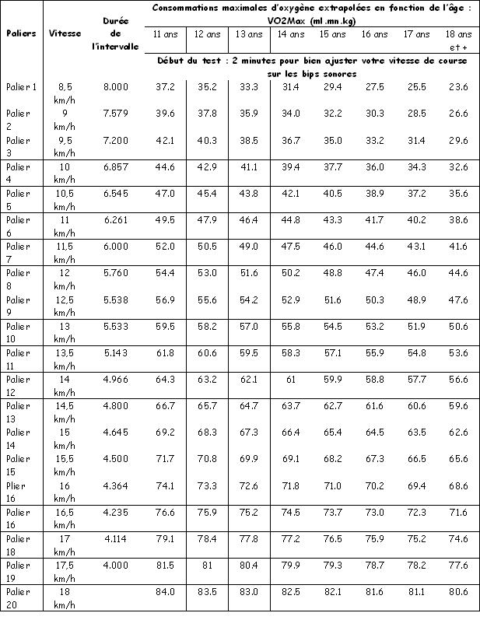

**Pour infos**

**Les compétences en basket se voient concrétisées au travers de trois niveaux:**

**Le niveau A – susceptible d’être atteint par presque tous les joueurs**

**Le niveau B – par la moyenne d’entre eux**

**Le niveau C – par les meilleurs.**

**Les fondamentaux et/ou les tests associés peuvent aussi servir à faire le point:**

**Où se situent les joueurs?**

**Quelles fondamentaux doivent être travaillées en premier lieu?**

**Quelles fondamentaux sont importantes pour les joueurs?**

**Sur la base de ces questions, une convention d’objectifs est établie avec les joueurs: qu’est-ce qui est fait et voulu, quand et comment?**

**L’évaluation par le coach des fondamentaux doit être accompagnée le plus souvent possible par une évaluation personnelle du joueur.**

**Cette manière de procéder incite ce dernier non seulement à développer sa capacité de réflexion,**

**mais encore à endosser des responsabilités.**

**Endurance – Condition physique**

**Course de six minutes (niveaux ABC)**

**Dans ce test, les joueurs courent pendant six minutes sans s’arrêter ni marcher. Ils améliorent ainsi leur capacité aérobie.**

**Les joueurs courent autours d'un terrain de basket-ball. Les joueurs courent autour du terrain de basket-ball pendant six minutes.**

**La course d’endurance a lieu par groupes de dix joueurs au maximum.**

**Chaque minute, le coach indique le temps qu’il reste à courir.**

**Au bout des six minutes, chaque personne testée s’arrête et s’assied sur le sol**

**Pour la nouvelle salle :**

**1 longueur de 35 mètres : départ du coin du terrain et aller jusqu’au tapis noir**

**1 largeur de 25 mètres : du tapis noir jusqu’à la ligne du milieu du terrain de BAD**

**1 longueur de 35 mètres : de la ligne du terrain de Bad jusqu’au bout du premier terrain**

**1 largeur de 25 mètres : du milieu de BAD jusqu’au point du départ.**

**35 M + 25 M +35 M +25 M = 120 M pour un tour.**

|  |  |  |  |  |  |  |  |  |  |
| --- | --- | --- | --- | --- | --- | --- | --- | --- | --- |
|  |  |  | **0** |  | **VMA** |  |  |  |  |
|  |  |  | **0** |  | **Km/H** |  |  |  |  |
|  |  |  | **0** |  |  |  |  |  |  |
|  |  |  | **0** |  |  |  |  |  |  |
|  |  |  | **0** |  |  |  |  |  |  |
|  |  |  | **0** |  |  |  |  |  |  |
|  |  |  | **0** |  |  |  |  |  |  |
| **Antoine** | **7** |  | **840** |  | **8,4** |  |  |  |  |
| **Noah** | **7** |  | **840** |  | **8,4** |  |  |  |  |
| **Eliot** | **7** | **70** | **910** |  | **9,1** |  |  |  |  |
| **Jérémy** | **7** | **70** | **910** |  | **9,1** |  |  |  |  |
| **Jade** | **8** |  | **960** |  | **9,6** |  |  |  |  |
| **Camille** | **8** |  | **960** |  | **9,6** |  |  |  |  |
| **Louise** | **8** |  | **960** |  | **9,6** |  |  |  |  |
| **Samuel** | **8** |  | **960** |  | **9,6** |  |  |  |  |
| **Madeleine** | **8** |  | **960** |  | **9,6** |  |  |  |  |
| **Clara** | **9** |  | **1080** |  | **10,8** |  |  |  |  |
| **Elise** | **9** | **35** | **1115** |  | **11,15** |  |  |  |  |
| **Augustin** | **9** | **35** | **1115** |  | **11,15** |  |  |  |  |
| **Eliot** | **10** |  | **1200** |  | **12** |  |  |  |  |
| **Clément** | **10** | **35** | **1235** |  | **12,35** |  |  |  |  |
| **Antoine 1er** | **10** | **35** | **1235** |  | **12,35** |  |  |  |  |
| **Jocelyn** | **11** |  | **1320** |  | **13,2** |  |  |  |  |
| **Mattéo** | **11** | **40** | **1360** |  | **13,6** |  |  |  |  |
| **Clément** | **12** |  | **1440** |  | **14,4** |  |  |  |  |
| **Emile** | **12** |  | **1440** |  | **14,4** |  |  |  |  |
| **Gabriel** | **12** | **60** | **1500** |  | **15** |  |  |  |  |
| **Aaron** | **13** |  | **1560** |  | **15,6** |  |  |  |  |
| **120 M** | **35 M** | **25 M** | **35 M** | **25 M** |  |  |  |  |  |
|  |  |  |  |  | **oct** | **dec** | **fev** | **mai** |  |
|  |  |  |  |  |  |  |  |  |  |

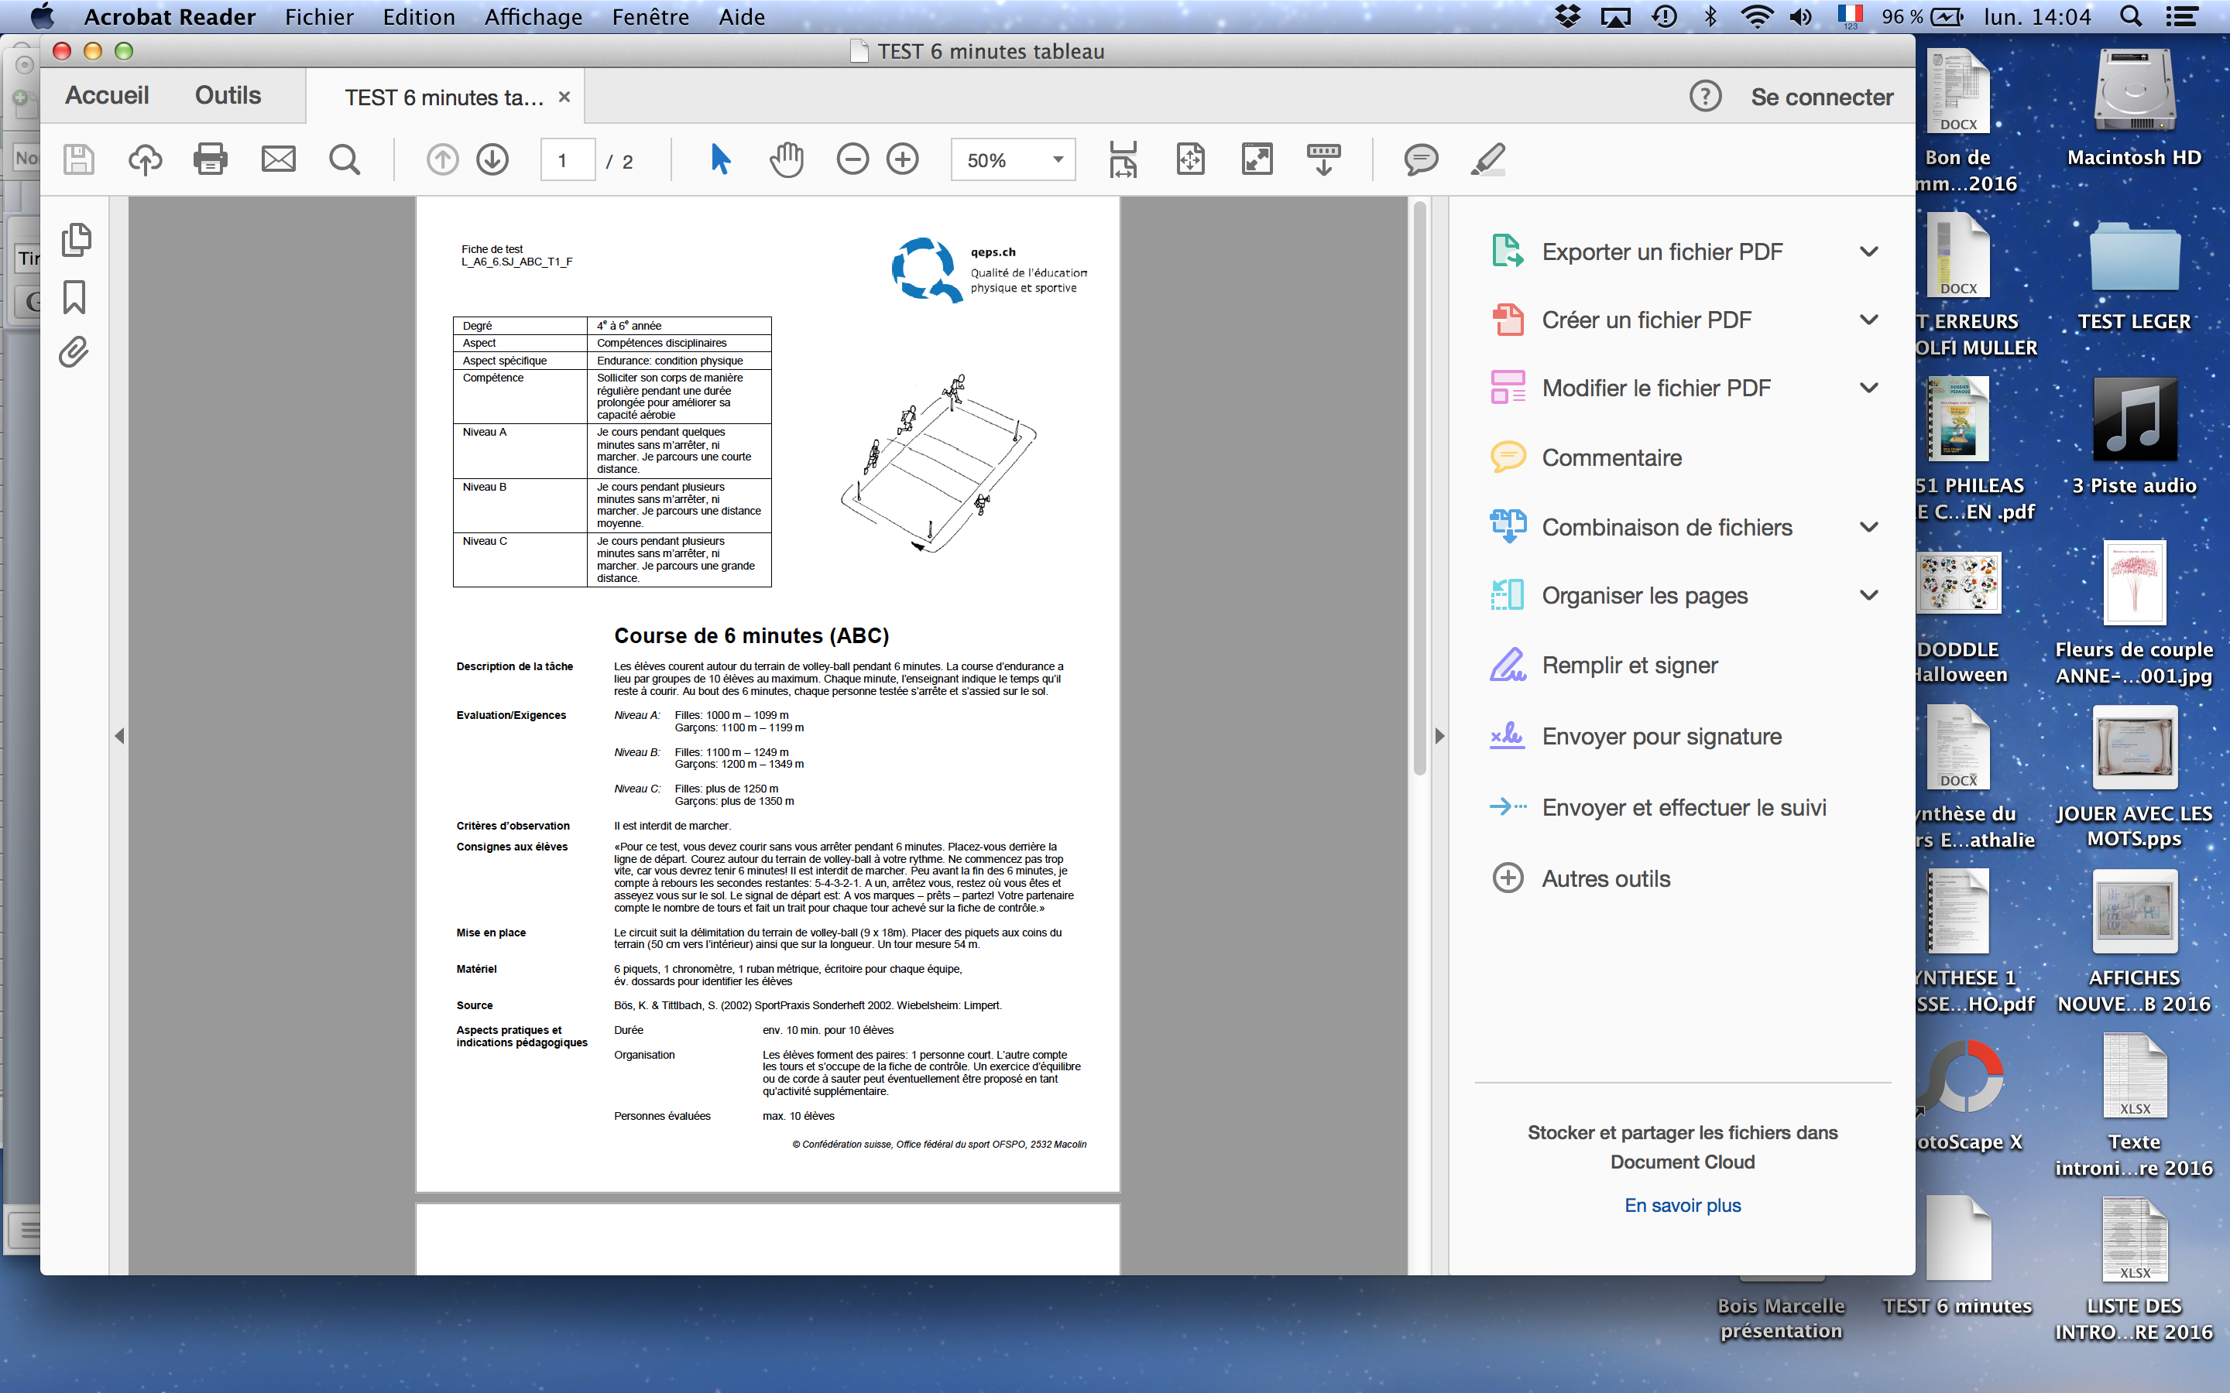

|  |  |
| --- | --- |
| Capture d’écran 2016-10-24 à 14.05.12.png | Capture d’écran 2016-10-24 à 14.05.17.png |
| Capture d’écran 2016-10-24 à 14.05.22.png | Capture d’écran 2016-10-24 à 14.05.27.png |

* **J’ai le test de Léger sur une clé USB pour les intéressés.**
* **Pour les benjamins programme défensif**
* **A réfléchir : Comment gérer les émotions chez les joueurs ?**
* « Le DRILL améliore la *dextérité*

mais non la *compréhension* …

et … ses *effets* s’estompent vite » Bell

* **Comment modifier les mauvaises habitudes chez les joueurs ?**

**UN TOUT GRAND MERCI A TOUS POUR VOS REFLEXIONS ET VOS ECHANGES…**

**MERCI POUR VOTRE INVESTISSEMENT POUR LE CLUB.**

**UN PETIT CONCOURS POUR LES COACHES….**

**Un prix à gagner pour le plus précis…**

***1 bouteille de 33cl de Li D’JO Bacq***

***1 bouteille de 33cl de Gribousine***

**POURQUOI DANS LES LINES DRILLS ???**

|  |  |
| --- | --- |
| **Feinte de shoot,**  **suivi d’un départ en « un pas ouvert » ?** | **Feinte de départ en dribbles,**  **suivi d’un départ en « un pas croisé » ?** |
|  |  |

**Nom : …………………………………………..**

**Merci de me renvoyer votre réponse.**

**Le résultat et le partage se fera à la prochaine réunion.**